He pujat les fotos aquí:
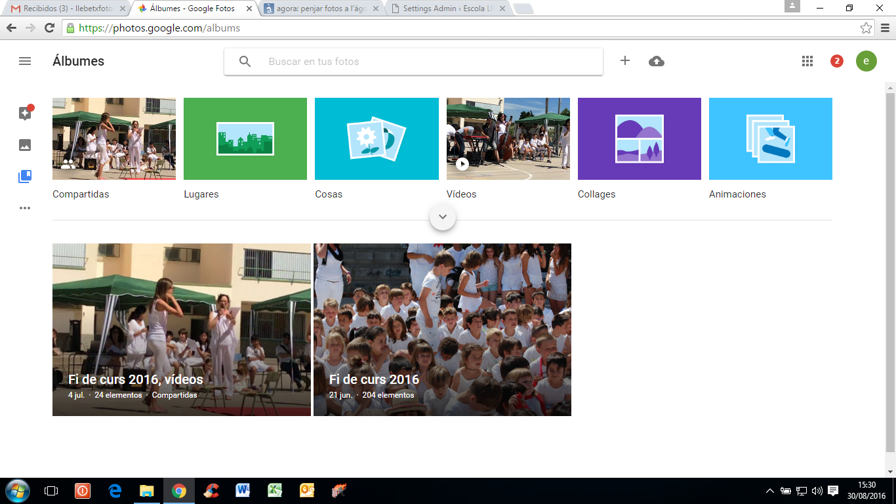
Després he entrat a la web i he copiat l’enllaç en l’element 2 que és l’icone corresponent en la capçalera de la página web de fotos.

